力与平衡模型练8-2
实验：探究弹簧弹力和形变量的关系
1、用纳米技术处理过的材料叫纳米材料，其性质与处理前相比会发生很多变化，如机械性能会成倍地增加，对光的反射能力会变得非常低，熔点会大大降低，甚至有特殊的磁性质．现有一种纳米合金丝，欲测定其伸长量x与所受拉力F、长度L的关系．
(1)测量上述物理量需要的主要器材有：________、________等．
(2)若实验中测得的数据如下表所示，根据这些数据请写出x与F、L间的关系式：x＝________.(若用到比例系数，可用k表示．假设实验中合金丝直径的变化可忽略)
长度L/cm | 伸长量x/cm | 拉力F/N
5.00 | 0.20 | 50.0
5.00 | 0.40 | 100.0
10.00 | 0.40 | 50.0
(3)在研究并得到上述关系的过程中，主要运用的科学研究方法是________(只需写出一种)．
(4)若有一根由上述材料制成的粗细相同的合金丝的长度为20 cm，使用中要求其伸长量不能超过原长的百分之一，那么这根合金丝能承受的最大拉力为________N.
2、(1)在“探究弹力和弹簧伸长量之间的关系”的实验中，以下说法正确的是( )
A．弹簧被拉伸时，不能超出它的弹性限度
B．用悬挂钩码的方法给弹簧施加拉力时，应竖直悬挂弹簧，挂在弹簧下端的钩码应处于静止状态
C．用直尺测得弹簧的长度即为弹簧的伸长量
D．用几个不同的弹簧，分别测出它们所受的拉力与伸长量，可得出拉力与伸长量之比相等
(2)某同学做“探究弹力和弹簧伸长量之间的关系”的实验，他先把弹簧秤放在水平桌面上使其自然伸展，用直尺测出其长度L₀，再把弹簧竖直悬挂起来，挂上钩码，平衡后测出其长度L，令x＝L—L₀.改变钩码数，进行多次测量，用F表示弹簧下端受到的钩码的拉力，则如下所示的Fx图线，你认为符合实际情况的是( )
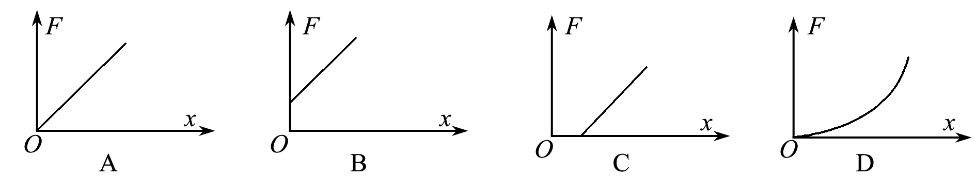
3、用一个支架、一根弹簧、一把直尺和一个已知质量的钩码，来测定某个不太重的物体有多重，该怎么做？

4、某同学探究弹力与弹簧伸长量的关系．
(1)将弹簧悬挂在铁架台上，将刻度尺固定在弹簧一侧．弹簧轴线和刻度尺都应在________(填“水平”或“竖直”)方向．
(2)弹簧自然悬挂，待弹簧________时，长度记为L₀；弹簧下端挂上砝码盘时，长度记为L_{x}；在砝码盘中每次增加10 g砝码，弹簧长度依次记为L₁至L₆.数据如下表.
代表符号 | L₀ | L_{x} | L₁ | L₂ | L₃ | L₄ | L₅ | L₆
数值(cm) | 25.35 | 27.35 | 29.35 | 31.30 | 33.4 | 35.35 | 37.40 | 39.30
表中有一个数值记录不规范，代表符号为________．由表可知所用刻度尺的最小分度为________．
(3)下图是该同学根据表中数据作的图，纵轴是砝码的质量，横轴是弹簧长度与________(填“L₀”或“L_{x}”)的差值．
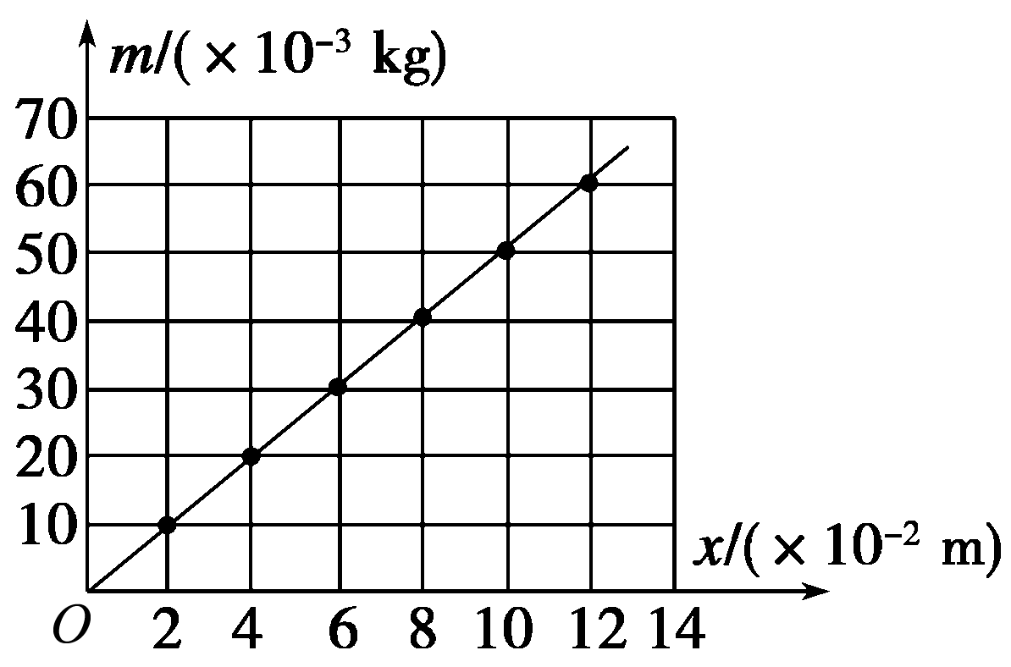
(4)由图可知弹簧的劲度系数为________N/m；通过图和表可知砝码盘的质量为________g．(结果保留两位有效数字，重力加速度g取9.8 m/s²)

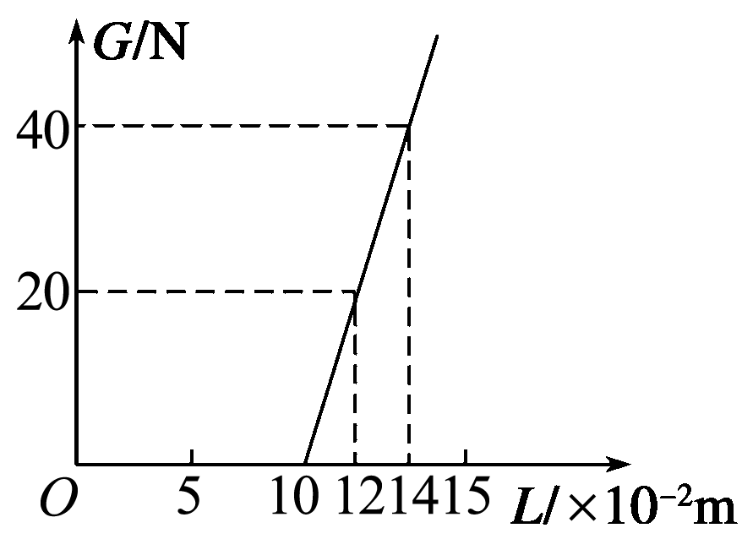
5、在“探究弹力与弹簧伸长量的关系”的实验中，某实验小组将不同数量的钩码分别挂在竖直弹簧下端，进行测量，根据实验所测数据，利用描点法作出了所挂钩码的重力G与弹簧总长L的关系图象，如图所示，根据图象回答以下问题：
(1)弹簧的原长为________．
(2)弹簧的劲度系数为________．
(3)分析图象，总结出弹簧弹力F与弹簧总长L之间的关系式为__________．
6、在“探究弹力和弹簧伸长的关系”的实验中，实验装置如图中，实验时先测出不挂钩码时弹簧的自然长度，再将5个钩码逐个挂在绳子的下端每次测出相应的弹簧总长度．
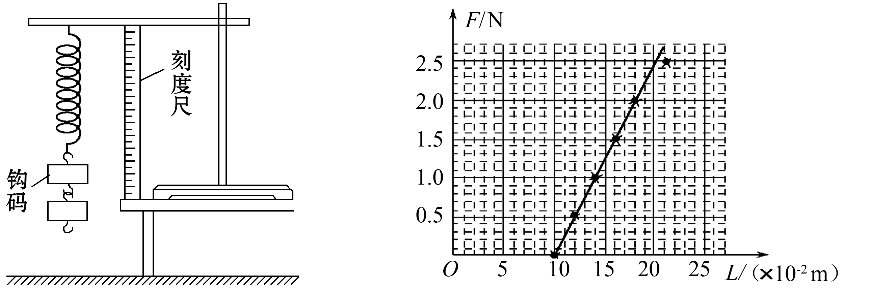
(1)有一个同学通过以上实验测量后把6组数据描点在坐标图乙中．
甲
乙
(2)由此图线可得出该弹簧的原长为L₀＝________cm，劲度
系数k＝________N/m.
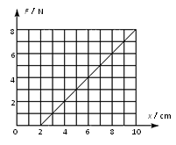
7、在“研究弹簧的形变与外力的关系”的实验中，将弹簧水平放置，测出其自然长度，然后竖直悬挂让弹簧自然下垂，在其下端竖直向下施加外力F。实验过程是在弹簧的弹性限度内进行的。用记录的外力F与弹簧的形变量x作出的F－x图线如图所示。
（1）由图求出弹簧的劲度系数k＝________；
（2）图线不过原点的原因是：_______________________；
（3）橡皮筋也像弹簧一样，在弹性限度内弹力F与伸长量x成正比，即F＝kx，式中k值与橡皮筋的原长l0、横截面积S有关。理论与实验都表明，其中Y是由材料决定的常数，材料力学中称为杨氏模量。
①在国际单位中，杨氏模量Y的单位是________；
A．N B．m C．N／m D．N／m2
②若某橡皮筋的k值与（1）中弹簧的劲度系数相同，该橡皮筋的原长为10.0cm，横截面积为1.0mm2，则可知该橡皮筋的杨氏模量Y的大小是__________（结果保留两位有效数字）。
8、在“研究弹簧的形变与外力的关系”的实验中，将弹簧水平放置，测出其自然长度，然后竖直悬挂让弹簧自然下垂，在其下端竖直向下施加外力F．实验过程是在弹簧的弹性限度内进行的．用记录的外力F与弹簧的形变量x作出的F﹣x图线如图所示．
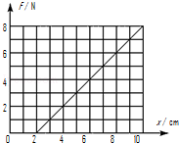
（1）由图求出弹簧的劲度系数k= 75 ；
（2）图线不过原点的原因是： 弹簧自身重力的影响 ；
（3）橡皮筋也像弹簧一样，在弹性限度内弹力F与伸长量x成正比，即F=kx，式中k值与橡皮筋的原长l0、横截面积S有关．理论与实验都表明k=Y，其中Y是由材料决定的常数，材料力学中称为杨氏模量．
①在国际单位中，杨氏模量Y的单位是 D ；
A．N B．m C．N/m D．N/m2
②若某橡皮筋的k值与（1）中弹簧的劲度系数相同，该橡皮筋的原长为10.0cm，横截面积为1.0mm2，则可知该橡皮筋的杨氏模量Y的大小是 1.0×107N/m2 （结果保留两位有效数字）．

力与平衡模型练8-2 实验：探究弹簧弹力和形变量的关系
参考答案
1、解析 (1)用弹簧测力计测量力的大小，用刻度尺测量长度．
(2)由题目所给数据分析可知：当力一定时，伸长量和长度成正比；当长度一定时，伸长量和力成正比，故有x＝kFL(取一组数据验证，式中的k不为零)．
(3)研究伸长量与拉力、长度的关系时，可以先控制其中一个量不变，如长度不变，再研究伸长量和拉力的关系，这种方法称为控制变量法．这是物理实验中的一个重要研究方法．
(4)代入表中数据把式中的k求出，得k＝0.000 8 N^{－1}，再代入已知数据，L＝20 cm，x＝$\frac{L}{100}$＝0.2 cm，可求得最大拉力F＝12.5 N.
答案 (1)弹簧测力计 刻度尺 (2)kFL (3)控制变量法 (4)12.5
2、解析 (1)试验时弹簧被拉伸的长度不能超出它的弹性限度，A正确；要使弹簧的弹力等于砝码重力的大小，应竖直悬挂弹簧，且要使弹簧下端的钩码处于静止状态，B正确；弹簧的伸长量等于弹簧的长度减去弹簧的原长，C错误；不同的弹簧的劲度系数不同，所以拉力与伸长量之比不相等，D错误．(2)因为弹簧秤是被放在水平桌面上测得的原长，然后把弹簧竖直悬挂起来后，由于重力的作用，弹簧的长度会增大，所以图线应出现x轴上的截距，C正确，A、B、D错误．
答案 (1)AB (2)C
3、解析 (1)将弹簧上端固定在支架上，下端挂上钩码(质量已知为m)，测出弹簧伸长x.
(2)将钩码取下换上待测物体，测出弹簧伸长x′.
(3)待测物体的重力$\frac{mg}{x}$x′
答案 见解析
4、解析 (1)为保证弹簧的形变只由砝码和砝码盘的重力产生，所以弹簧轴线和刻度尺均应在竖直方向．
(2)弹簧静止稳定时，记录原长L₀；表中的数据L₃与其他数据有效位数不同，所以数据L₃不规范，标准数据应读至cm位的后两位，最后一位应为估读值，精确至mm位，所以刻度尺的最小分度为1 mm.
(3)由题图知所挂砝码质量为0时，x为0，所以x＝L－L_{x}(L为弹簧长度)．
(4)由胡克定律F＝kΔx知，mg＝k(L－L_{x})，即mg＝kx，所以图线斜率即为弹簧的劲度系数
k＝$\frac{Δmg}{Δx}$＝$\frac{(60－10)×10－3×9.8}{(12－2)×10－2}$N/m＝4.9 N/m
同理，砝码盘质量
m＝$\frac{k(Lx－L0)}{g}$＝$\frac{4.9×(27.35－25.35)×10－2}{9.8}$kg
＝0.01 kg＝10 g.
答案 (1)竖直 (2)静止 L₃ 1 mm (3)L_{x}
(4)4.9 10
5、解析 钩码的重力即等于其对弹簧的拉力，又根据胡克定律F＝kx＝k(L－L₀)，所以图线在横轴上的截距表示弹簧原长，斜率表示劲度系数，故L₀＝10 cm，k＝$\frac{40}{(14－10)×10－2}$N/m＝1000 N/m，即F＝1000(L－0.10) N.
答案 (1)10 cm (2)1000 N/m
(3)F＝1000(L－0.10) N
6、解析 F＝0时，即图线和横轴的交点为弹簧的原长10 cm，图线的斜率为劲度系数的大小，为25 N/m.
答案 10 25
7、解析：（1）由图可知，该弹簧受力为零时，伸长是2cm，受到拉力为1N时，伸长为1cm．该弹簧受到的拉力每增加1N，弹簧的伸长增加1cm，故弹簧的劲度系数为K= =1N/cm=100N/m；（2）该图线不过原点的原因是：弹簧自身有重力，弹簧水平放置其自然长度为L，竖直放置时由于自身的重力必然就会有一定的伸长．(3) ：①由K=可知，Y=；故Y的单位为：N•m/m2•m=N/m2；故D正确、ABC错误．故选：D．②根据表达式k=得：Y= N/m2=1.0×107N/m2．
答案（1）100N／m；（2）弹簧自身重力的影响；（3）① D；② 1.0×107N／m2

8、解析：
（1）由图可知，弹簧的劲度系数为K==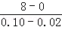=100N/m；
（2）该图线不过原点的原因是：弹簧自身有重力，弹簧水平放置其自然长度为L，竖直放置时由于自身的重力必然就会有一定的伸长．
（3）①由k=Y得：Y==故单位为N/m2
②由Y=得，Y=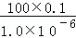=1.0×107N/m2
答案：（1）100N/m；（2）弹簧自身重力的影响；（3）①D；②1.0×107N/m2

